

# O nas – tekst łatwy do czytania i rozumienia

## Gdzie jesteśmy?

Przedszkole Miejskie nr 76 w Łodzi znajduje się przy ulicy

Gałczyńskiego 9.

Do budynku przedszkola wejdź od strony ulicy Gersona

Z ulicy Gałczyńskiego skręć w ulicę Gersona

To jest brama do przedszkola.

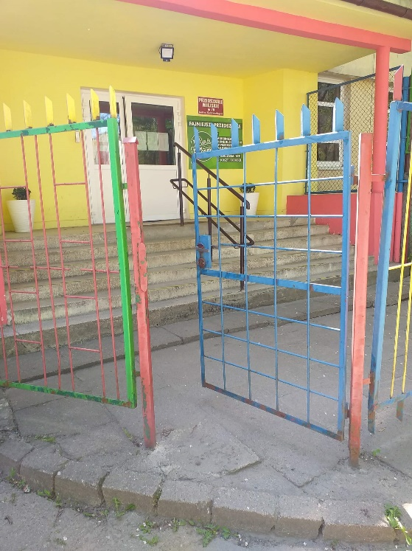

Wejdź po schodach.

To są schody.

To są drzwi do przedszkola.

Zadzwoń domofonem.

Domofon jest po lewej stronie drzwi.

To jest domofon.

Naciśnij przycisk.

Wejdź do budynku.

Kiedy wejdziesz do budynku przedszkola jako pierwszy zobaczysz przedsionek

Podaj cel wizyty osobie, która do Ciebie podejdzie.

Osoba ta zaprowadzi cię do odpowiedniego pokoju.

## Czym zajmuje się przedszkole?

Przedszkole zapewnia opiekę dzieciom w wieku od 3 do 6 lat.

W przedszkolu dzieci uczą się i bawią.

## Jak pracujemy?

Przedszkole czynne jest 5 dni w tygodniu: od poniedziałku do piątku.

Przedszkole czynne jest od godziny 6:00 do godziny 17:00.

## Jak wygląda nasze przedszkole?

To jest szatnia.

Tu dzieci zostawiają ubrania i buty.

To jest łazienka.

Tu dzieci myją ręce i korzystają z toalety.

To są sale przedszkolne.

Tu dzieci bawią się, uczą i jedzą posiłki.

To jest kuchnia.

Tu przygotowywane są posiłki.

To jest ogród przedszkolny.

Tu dzieci bawią się.

To jest gabinet dyrektora przedszkola.

Gabinet znajduje się na pierwszym piętrze.

Do gabinetu wejdź schodami, które znajdują się po prawej stronie szatni.

Dyrektorem Przedszkola Miejskiego nr 76 w Łodzi jest Pani Kinga Michalczyk

Dyrektor kieruje pracą całego przedszkola.

Tu załatwisz wiele spraw.

## Jak się z nami skontaktować?

Aby załatwić sprawę, możesz:

* zadzwonić na numer telefonu 42 6433665
* wysłać e-mail na adres kontakt@pm76.elodz.edu.pl
* napisać pismo i wysłać je na adres:

Przedszkole Miejskie Nr 76

ul. Gałczyńskiego 9

93-259 Łódź